Les numéros

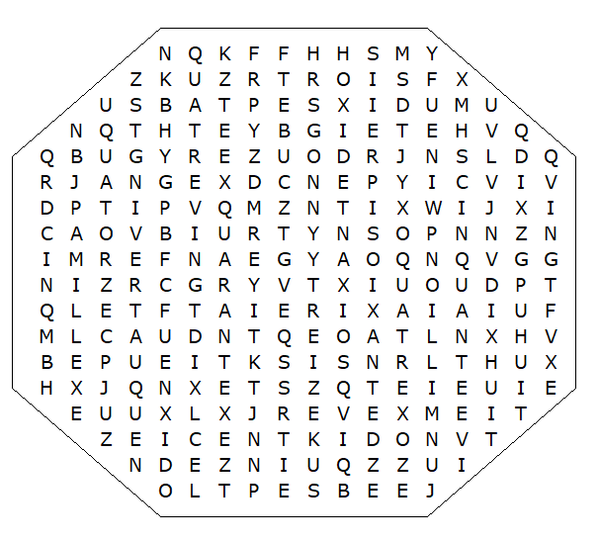

un deux trois quatre cinq six sept huit

neuf dix onze douze treize quatorze quinze

seize dix-sept dix-huit dix-neuf vingt trente

quarante cinquante soixante soixante-dix quatre-vingts

quatre-vingt-dix cent mille un million

Les numéros - Solution

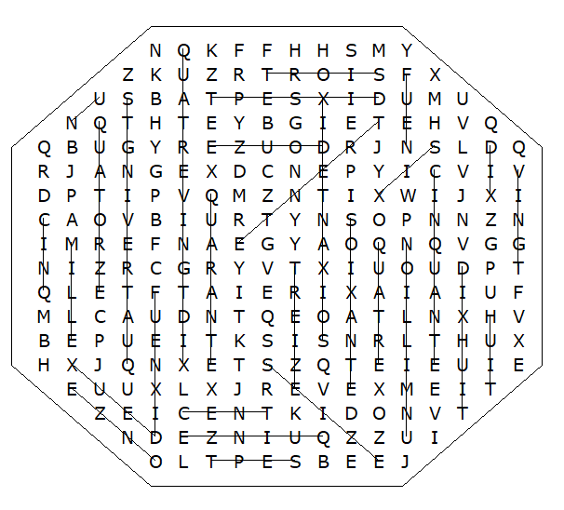

Ce puzzle a été créé en quelques secondes à l'aide de Toolbox, disponible pour seulement 10 £ sur discoveryeducationalsoftware.co.uk

